附件3：
大同市第三人民医院全科专业基层实践基地简介
迎宾街道社区卫生服务中心
一、基本情况
大同市平城区迎宾街道社区卫生服务中心成立于2010年，中心建筑面积2050余平方米。2013年被山西省卫生厅评为第一批全省中医药特色示范社区卫生服务中心，大同市医疗保险定点单位。

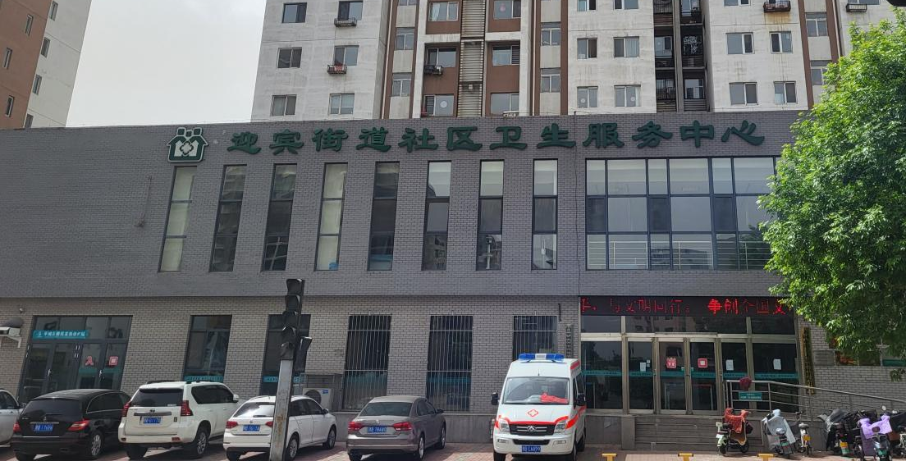

中心现有职工42人，专业技术人员37人，大同市第二届名老中医1人，硕士研究生2人，本科15人，其中在职职工中具有中高级职称20人（高级9人，中级11人）。现有编制床位数48张。
中心医护人员均参加过省、市全科医师岗位培训，服务技术规范、服务水平较高。承担约2.5万居民的公共卫生和基本医疗服务职责。中心医疗设施配套齐全，全自动生化分析仪、DR数字放射仪、血流变仪、日产全自动血液分析仪、国产数字式十二道心电图机、日产彩超仪器、CO2激光治疗仪、智能疼痛治疗仪、欧姆龙全自动血压分析仪、U臂平板DR等设备。极大的满足了辖区居民就医和规培教学需求。
我中心逐步完善公益性服务功能，截止目前，已建家庭居民档案8000余户，管理老年人1200余人，高血压患者1300余人，糖尿病患者800人，每年为老年人及慢性病人免费体检可达1500余人。
我中心2017年1月与大同市第三人民医院签订了住院医师规范化培训全科专业基层实践基地联合培训协议书，且为大同市第三人民医院医联体帮扶单位，建立双向转诊关系。
二、教学情况
我中心轮转科室齐全，能够满足《住院医师规范化培训内容与标准（2022年版）——全科培训细则》的要求。配备全科带教学员诊室、规培教室、图书室、多媒体室。图书室备有多套全科医学、社区卫生及临床医学相关领域学术刊物等，供住培学员查阅和学习。
中心现有8名规培带教老师，其中正高职称2名、副高职称3名、主治医师2名、硕士研究生1名。

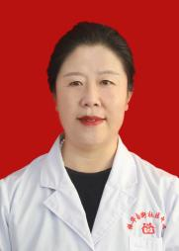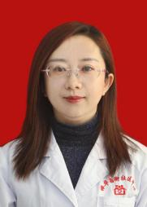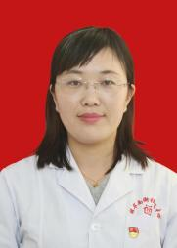
陈丽萍 基地负责人 马丽 教学主任 张晓娟 教学秘书
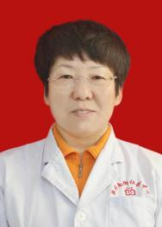 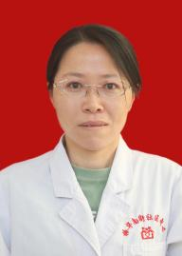 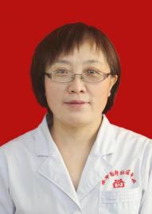 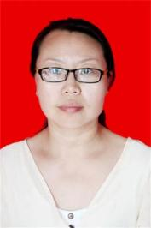 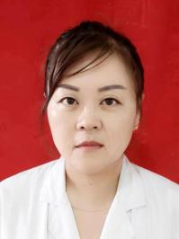郭蓁 带教老师 黄晓峰 带教老师 彭桂娥 带教老师 高雪英 带教老师 刘叶芳 带教老师

规培形式包括日常带教、入科宣教、小讲课、病例讨论、技能培训等多种方式。
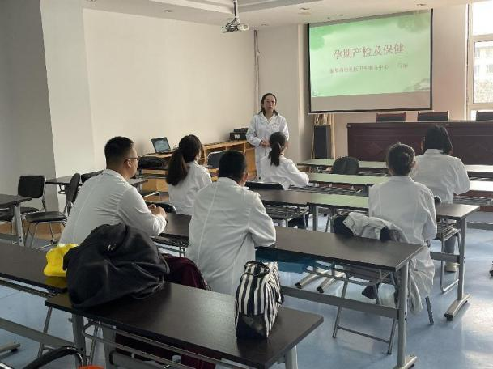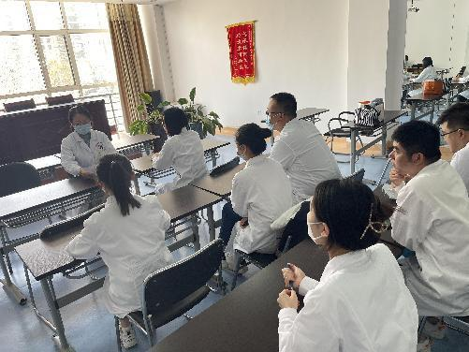
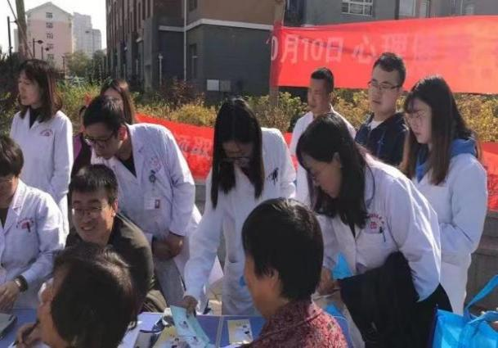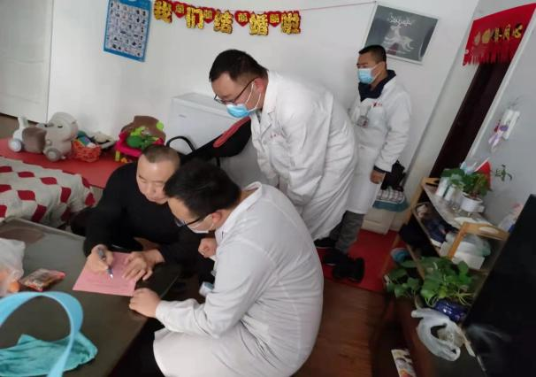

我中心成为全科医生规培实践基地后，派骨干力量实行一带一教学，按照要求做好学员和带教老师过程管理和质量控制，不断提高学员主动性、教师责任心、技能实用性、知识有效性，同时加强师资培训，提高带教水平，形成自查常态，加强监管和督查。力争使每位规培医师成为合格的健康守门人。
三、联系人及联系方式
教学主任：马 丽 联系电话：18835226803
教学秘书：张晓娟 联系电话：18835226779

大同市第三人民医院全科专业基层实践基地简介
开源街道社区卫生服务中心
一、基本情况
大同市平城区开源街道社区卫生服务中心于2015年由“平城区人民医院”转型成立，承担着周边社区居民的医疗、预防、保健、康复、健康教育、计划生育技术指导六位一体的社区卫生服务工作。
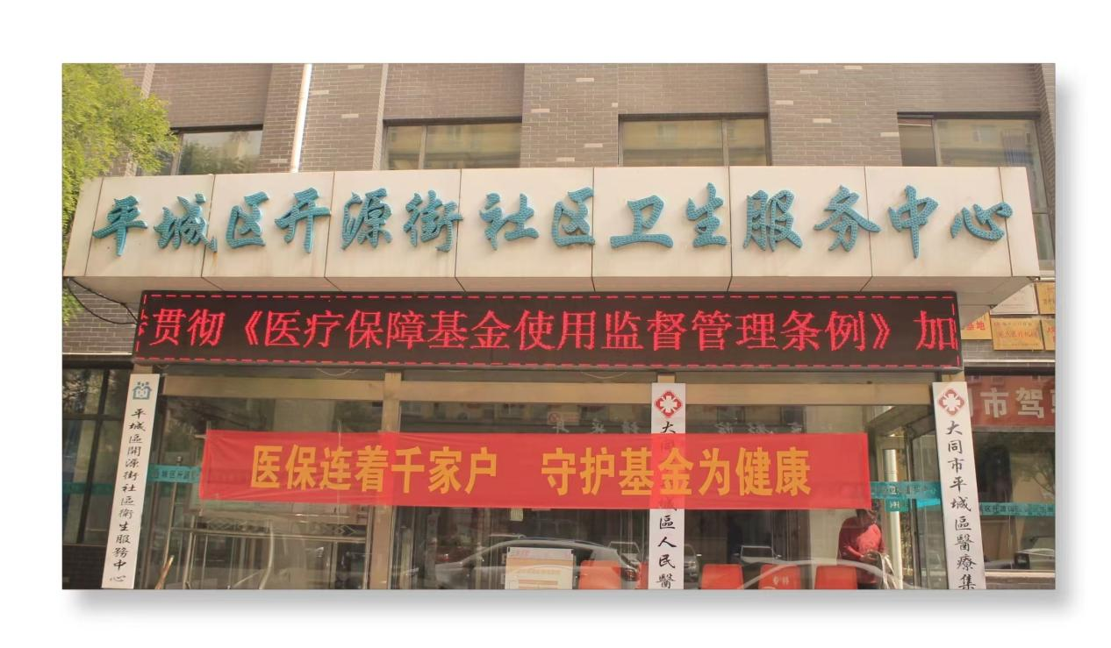
中心隶属于城区政府，位于南环西延昌宁街，占地面积：700㎡，建筑面积：2200㎡，管辖面积：2平方公里，管辖范围：魏都新城A区、B区、D区、E区、华阳日月城、华阳星月城、开源花苑，正德佳苑，总服务人口数为3万余人。
科室设置齐全，含全科、内科、外科、口腔科、预防保健科、儿童保健科、妇女保健科、医学影像科、超声诊断专业、心电诊断专业、中医科、妇产科、康复医学科、精防科、临床化验检验科、中药房、西药房。主要设备有：DR影像设备、彩色多普勒超声诊断仪、红外线乳超、数字12导心电图机、彩色经颅多普勒超声诊断仪、全自动生化分析仪、尿常规分析仪、血球分析仪、HP检测仪、微量元素检测仪、动态无创血压监护仪等辅助检查设备，还同时配有多功能的艾灸仪、智能通络治疗仪、中频离子导入治疗仪、微波治疗仪、光电治疗仪、电针仪、阴道镜、胎心监护仪、功能齐全的肢体康复器械等。中心现有职工78人，专业技术人员47人，其中主任医师3人，副主任医师4人，主治医师3人，医师13人，护士20人，技师7人，公卫人员10人。现有编制床位数40张。
社区基本医疗服务和基本公共卫生服务功能完善。积极开展老年人、慢病的建档、筛查、随访和健康指导。截至2022年12月底，中心已建立纸质并电子健康档案6088份，共计14913人，其中老年人1917人，高血压1296人，2型糖尿病人581人，健康孕产妇管理821人。今年在册管理0-6岁儿童 5768人，严重精神障碍患者管理27人，健康讲座12次，咨询活动14次。2022年度开展卫生监督巡查5次，发放宣传资料 7600份。
我中心2017年1月与大同市第三人民医院签订了住院医师规范化培训全科专业基层实践基地联合培训协议书，且为大同市第三人民医院医联体帮扶单位，同时与山西大医院、大同市第五人民医院、同煤总院结为医联体单位，建立双向转诊关系。
二、教学情况
我中心轮转科室齐全，能够满足《住院医师规范化培训内容与标准（2022年版）——全科培训细则》的要求。配备全科带教学员诊室、规培教室、图书室、多媒体室，包括教学电视和电脑等教学工具。图书室备有多套全科医学、社区卫生及临床医学相关领域学术刊物等，供住培学员查阅和学习。
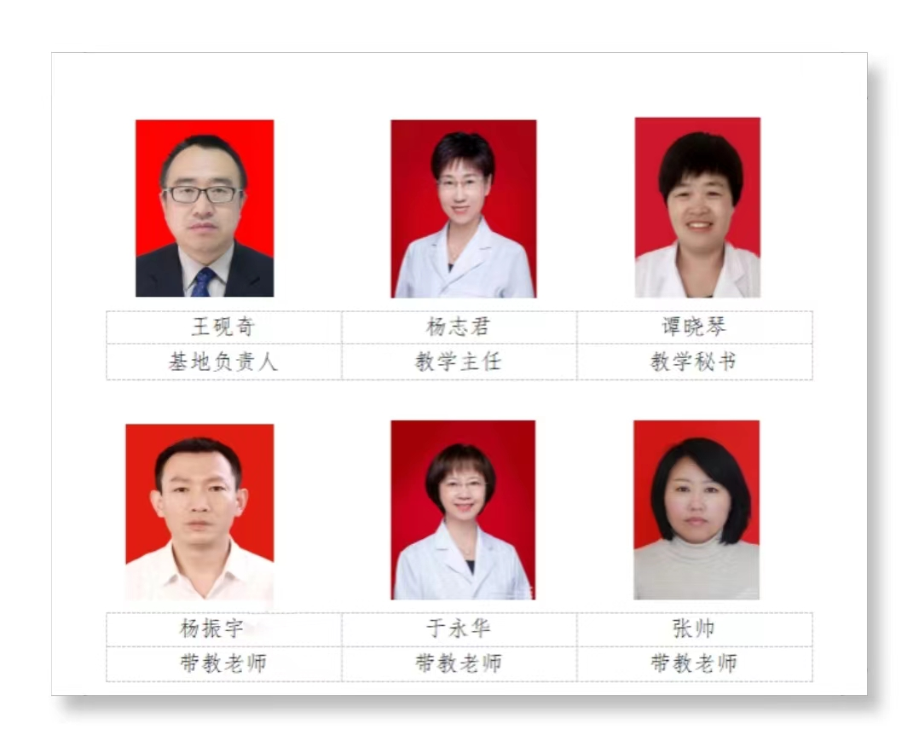
基地负责人王砚奇，主任医师，本科学历，现任大同市平城区医疗集团院长、大同市平城区开源街社区卫生服务中心主任，在基层医疗机构工作8年多，具有良好的教学组织管理和协调能力。中心现有指导医师6人，其中主任医师3人，副主任医师2人，高年主治医师1人。教学主任杨志君，主任医师，负责全科专业基地教学工作的组织实施。教学秘书谭晓琴，副主任医师，负责落实全科专业基地教学工作。所有指导老师执业范围均注册全科，全部参加过国家级或省级全科医学师资培训，并获得师资培训证书。积极参加临床基地组织的院级师资培训。
在全科教学小组的安排下，各类教学活动按期进行，每周1次临床小讲课，每两周1次教学病例讨论，和临床基地紧密联系，联合开展门诊教学、教学查房、病例讨论等活动，住培学员主动参与社区管理活动，进行健康教育宣传、防疫抗疫、体检等工作，提高了促进健康中国的意识和对全科医学事业的热爱。
经过共同努力， 2015年我中心被评为“山西省中医药特色基层医疗合格单位”，2016年被评为“山西省群众满意的社区卫生服务机构”，2017年10月，以我中心为基础，成立了大同市城区医疗集团。被评为大同市社区卫生服务中心示范单位。虽然取得了一定的成绩，但我们将再接再厉，提高服务水平和带教能力，争取在工作中迈上一个新的台阶！
三、联系人及联系方式

教学主任：杨志君 联系电话：13935275727

教学秘书：谭晓琴 联系电话：18135208726

